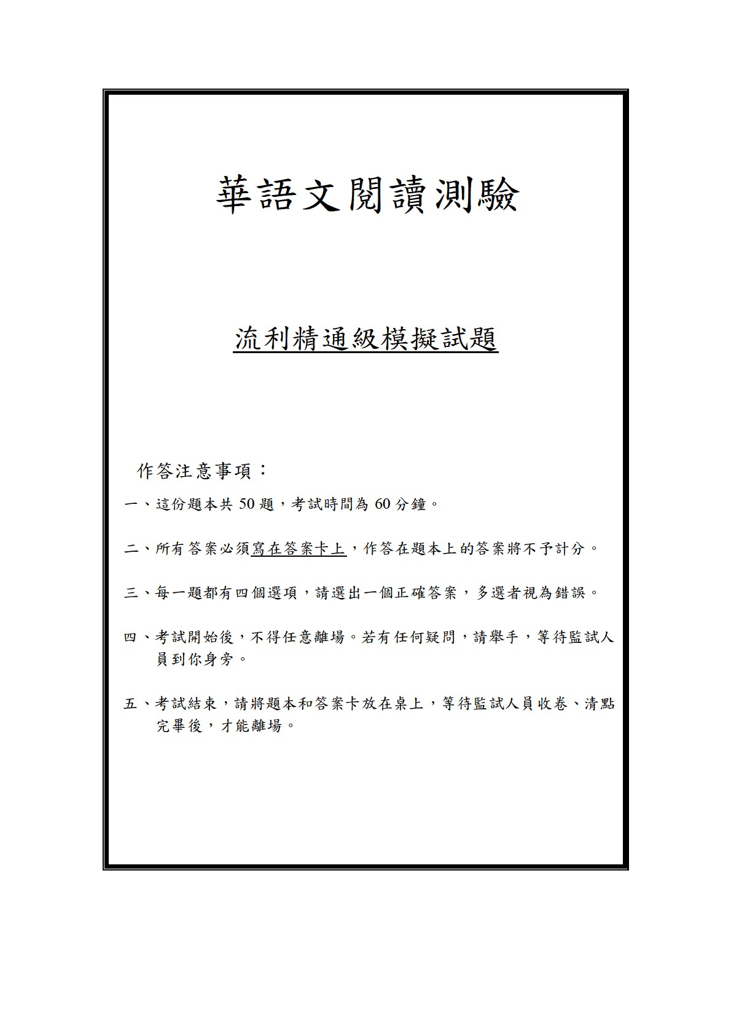

一、選詞填空

(第 1 ~ 16 題)
說明：在這一部分，每一段短文有幾個空格，每個空格有四個選項，請選出正確的答案完成短文。
例題如下：

我有個朋友 1 慷慨大方、熱心助人，因此他的朋友有困難的時候，總是向他借錢 2 。一日，有個老友又來向他借錢，而且一開口就是一筆大數目。不巧的是，我朋友那陣子手
頭緊，一時挪不出那麼多錢。結果那個人就說了許多埋怨的話。

1.（A）再三（B）向來（C）偶爾（D）至今

1.    

（第 2-5 題省略）

（一）
人之所以冒險，主要有兩種動力：第一種是當追求基本的生存需求都倍感 1 ，漸漸走向窮途末路， 2 冒險突破目前的困境時，這屬於「對抗現實」的動力。 3 當年的祖先，離鄉背井，橫渡驚險的海峽到另一邊陌生的土地上，那樣的冒險無疑是 4 ；第二種冒險則完全相反，當人在生活飽暖、安定時，便會有 5 去尋找人生不凡的價值，為實踐自己的夢想而冒險，這屬於「自我實現」的動力。

1. | 2.
- 費力  - 致力  - 盡力  - 努力 | - 格外  - 非得  - 毫不  - 依舊
3. | 4.
- 一如  - 倘若  - 即是  - 之所以 | （A）不安於室（B）九死一生  - 安然無恙  - 抵死不從
5.
（A）心事
- 心態
- 心思
- 心胸

（二）
對許多人來說，揮灑藝術的過程應是無所拘束、 6 的，但在紙雕的世界裡，每個摺痕、下刀位置都得經過精確的計算、
7 的思量。試想，以紙張做出一架工整的立體鋼琴，難免涉及平衡、架構等概念，計算 8 不可免，紙雕專家馬克斯將之稱為「紙雕工程學」。他認為：「紙雕好比鑽石，一件成品可謂科學與藝術的 9 ，除摺痕要算得精準，刻畫、打磨皆有功夫所在。」
10 ，想在紙上創造美學玩物，其實談何容易。
6. | 7.
- 鉅細靡遺  - 無可限量  - 隨心所欲  - 斤斤計較 | - 均勻  - 精幹  - 約略  - 縝密
8. | 9.
- 怎  - 卻  - 必  - 竟 | - 結晶  - 瑕疵  - 藩籬  - 包袱
10.
（A）何況
- 可見
- 另外
- 不然

（三）
有人認定，在生物死亡一瞬，靈魂會離開 11 。1907 年，美國麻州一名醫生提出了「靈魂有其重量」的假設，為進一步給出有力的 12 ，他自行秤量並觀察了六位瀕死病患， 13 得出人死後的重量確實比生前還要輕的結論。他 14 將實驗結果發表於
《紐約時報》、《美國醫學》期刊中，但其理論也很快就被推翻了。
15 的類似實驗均表明，人死時，重量並不會削減，21 公克的發現乃是測量誤差所 16 。儘管學界判定該研究不足採信，不過可以確定的是，靈魂重量之說至今已然廣為流傳，甚至被拍成電影《21
公克》。

11. | 12.
- 肺腑  - 體魄  - 軀殼  - 骨肉 | - 佐證  - 見證  - 旁證  - 指證
13. | 14.
- 再則  - 既而  - 基於  - 即便 | - 旋即  - 驟然  - 暫且  - 剎那
15. | 16.
- 南轅北轍  - 川流不息（C）錦上添花  （D）接踵而至 | - 歸  - 料  - 致  - 及

二、閱讀理解

(第 17 ~ 50 題)
說明：在這一部分，請閱讀材料或短文，並根據內容回答幾個問題。
例題如下：
爸爸快八十歲了，真是一回相見一回老……步履蹣跚的他，每每在我們返鄉探望時，起個大早，自市場拎著大包小包，讓我們大快朵頤，享受他的慈愛，怎奈大腦已經力不從心，往往同樣的水果和菜，一天內買雙份，或者買的東西遺忘在小販的攤位
上。媽媽一再數落，激不起他年輕時的火氣，也加深不了他的記憶。

6. 根據這段話，下面哪一個敘述是對的？
- 爸爸常遺忘客人要買的東西
- 媽媽數落爸爸年輕時火氣太大
- 爸爸總是拎著大包小包返鄉探望
- 爸爸總是買很多東西，讓兒女們大吃一頓

6.    
（第 7 題省略）

（一）
在今天的博覽會會場，各校無不絞盡腦汁、祭出各項優惠，全力延攬一流學生前來就讀。有的推出免學雜費優待，有的提供免費住宿，更有不少學校祭出高額獎學金以吸引學生青睞。在眾強環伺之下，某家大學竟喊出「畢業給兩百萬出國念書」的重賞。先不論這個獎項背後的給獎細節，眼尖的人已發現，獎學金喊得愈高，獲得媒體報導的新聞版面就愈大，不管學生最後有沒有來，學校已爭取到曝光的機會。

- 這些學校在忙些什麼？
  - 爭取獎學金
  - 招收好學生
  - 爭取教育補助費
  - 送學生出國念書

- 根據本文，下列哪一個因素最能吸引媒體注意？
  - 學校的知名度
  - 招收學生的多寡
  - 學校提供的優惠
  - 學校的評鑑結果

（二）
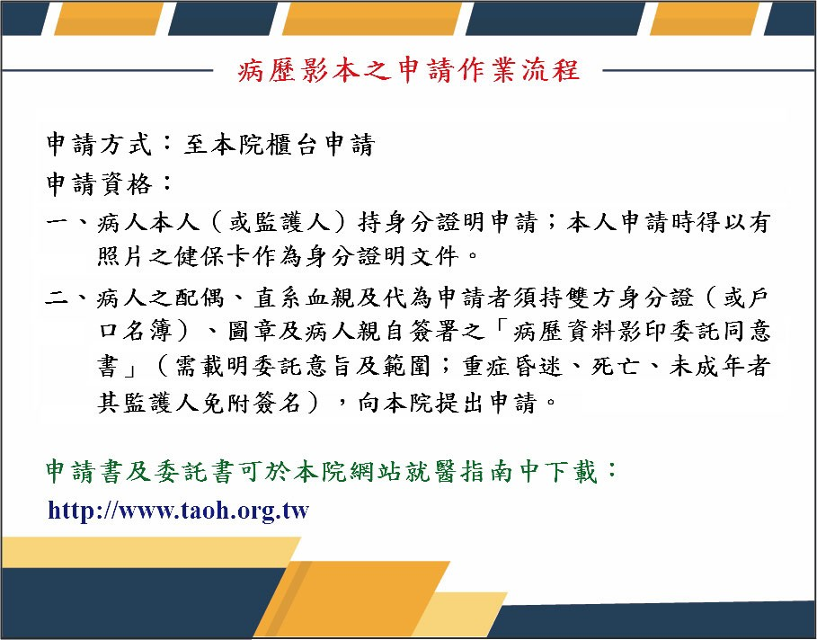

- 葉林的兒子就讀小學，最近騎腳踏車摔倒骨折，葉林想要幫他兒子申請一份病歷影本，請問他要怎麼做？
  - 可以直接從網路提出申請
  - 拿自己的身分證明去申請
  - 讓兒子簽好委託書即可辦理
  - 須和兒子同時到醫院櫃檯辦理

- 小趙出車禍昏迷，他太太秀如想為他申請一份病歷影本，請問秀如要準備哪些文件？
  - 小趙的身分證、圖章及簽名文件
  - 秀如自己的身分證、圖章及一份委託同意書
  - 小趙父母和秀如的身分證、圖章及小趙簽名的同意書
  - 小趙家的戶口名簿、小趙和秀如的圖章及委託同意書

（三）
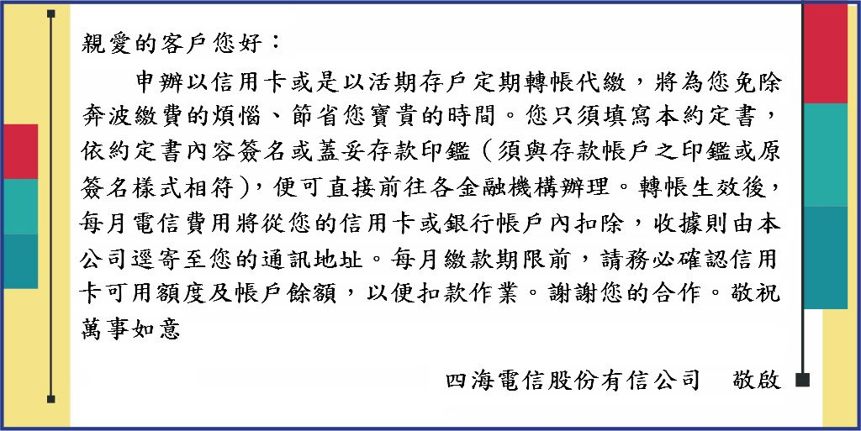

- 這封信主要在向客戶推薦什麼項目？
  - 代繳服務（B）貸款申請
  - 跨行繳費功能
  - 簡訊帳單通知

- 若小華想辦理該業務，他要注意什麼事情？
  - 每月要自行索取收據
  - 每月要定期到金融機構繳款
  - 繳款期限前要確定戶頭裡有錢
  - 約定書上不能用轉帳帳戶的印章

（四）
麻省理工學院的梭羅教授指出，在過去，無論是否擁有專門技術，只要生在富裕國家的人，就能拿到較高的薪水。這是由於過去的經濟環境較封閉，當國內找不到人手，即使是技術不足的勞工，也能要求高薪資。然而在全球化的時代，國內缺乏勞工，可轉而從海外引進，如此一來，低技術的工作機會便轉移到海外其他國家。於是，富裕國家中那些缺乏專業技術的勞工，就得面臨薪資下降甚至失業的危機。在這種情況下，多半富裕國家會透過社會福利制度提供補助，以幫助弱勢勞工，不過這也會大幅增加財政支出，對國家造成不小的負擔。

- 根據本文，從前富裕國家的勞工，為什麼能拿到不錯的薪水？
  - 可以領社會補助金
  - 國內勞工數量不足
  - 可以到國外找工作
  - 普遍都有專門技術

- 本文提到的失業危機，是發生在哪一種勞工身上？
  - 海外技術不足的勞工
  - 海外具專業技術的勞工
  - 富裕國家內技術不足的勞工
  - 富裕國家內具專業技術的勞工

- 本文主要在說什麼？
  - 海外勞工如何爭取補助
  - 如何提高勞工的專業技術
  - 全球化如何影響勞工生計
  - 弱勢勞工如何申請社會補助

（五）
最近常在電視、報紙上看到類似的新聞：有外籍人士來台旅遊，不小心遺失了巨額旅費，幸好總有熱心的司機、路人將撿到的
錢物歸原主，讓外國旅客豎起大拇指，大讚台灣民眾的誠實。

這樣的新聞雖然能對社會產生正面的影響，但也不得不讓人進一步思量：拾金不昧的消息屢屢登上新聞版面，是不是也代表這類行為已經不再被人們視為理所當然？換句話說，在現今社會中，撿到別人遺失的金錢、物品而據為己有的人也不在少數。如此看來，看到這類新聞，我們實在不用太高興。如果有那麼一天，拾金不昧不再是新聞，而那些不願物歸原主、愛占人便宜的人，反而登上新聞版面，這才代表拾金不昧已經成為我們社會裡自然流露的美德。

- 作者認為，這類新聞反映出社會出現了什麼狀況？
  - 大家都能做到拾金不昧
  - 大家不認為拾金不昧是美德
  - 大家太過重視拾金不昧的行為
  - 能做到拾金不昧的人其實不多

- 第二段中的「這類行為」指的是什麼？
  - 把撿到的東西還給人家
  - 把撿到的東西偷藏起來
  - 把丟掉錢的事當作新聞
  - 把撿到錢的事當作新聞

- 作者最後表示希望看到哪一種新聞？
  - 有人撿到錢並誠實歸還
  - 有人撿到錢卻遲不歸還
  - 大量外籍旅客來台旅遊
  - 人們熱心幫助外籍旅客

（六）
「風水」與建築息息相關，是建築師在設計中經常遇到的問題，美籍華裔設計師貝聿銘設計的香港中銀大廈所遇到的「風水風波」就是一個最典型的事例。這棟建築的鋼架是個巨大的「X」，這個符號在中華文化中意味著「遭殃」，只有罪犯名字上才會出現。風波爆發後，貝聿銘將這個符號巧妙地隱藏了起來，用類似佛教吉祥標誌的建物蓋住，這才皆大歡喜。另外，該大廈的外形像一把刀也引發了不少爭議，其中一面「刀鋒」直指港督府（今香港禮賓府），總督請風水學家來化解，決定在面朝中銀大廈一側種植柳樹以阻擋殺氣。除此之外，附近的滙豐銀行也正好與此刀鋒相對，使銀行業績受到嚴重影響，於是滙豐銀行便在自家樓頂加裝兩座對著中銀大廈的砲台，用這種特殊的道具來反制對方的殺氣，業績才逐漸好轉。

除建築造型外，室內擺設也是風水學關注的重點。改變居家風水的典型道具有畫、植物、風鈴、鏡子等，只要在合適的地方擺放這類道具，就能改善運勢。以畫來說，山水畫最常見，水代表財富，因此客廳擺放山水畫時，必須注意畫中水流方向不可朝向屋外，最好是朝向主臥房；另外，辦公室常見的盆栽也是改變運勢的好幫手，能夠扭轉乾坤並帶來好運的盆栽如金錢竹、蘭花等，當這些植物的花謝了、葉枯了，一定得立即更換，好運才能延續。

- 關於中銀大廈，下列何者正確？
  - 外形長得像刀子
  - 設計師的國籍是中國
  - 鋼架本身是吉祥標誌
  - 設計之初充滿佛教精神

- 文章中為什麼提到港督府？
  - 總督想介紹風水學家給貝聿銘認識
  - 說明中銀大廈建造過程中的工安問題
  - 讓總督來協調貝聿銘與風水學家的矛盾
  - 舉例說明面對風水問題可做出的應變措施

- 滙豐銀行業績好轉的原因是什麼？
  - 他們擺設了典型的風水道具
  - 他們要求中銀大廈進行改建
  - 他們在自己的建築物前種了植物
  - 他們用砲台巧妙地化解了風水問題

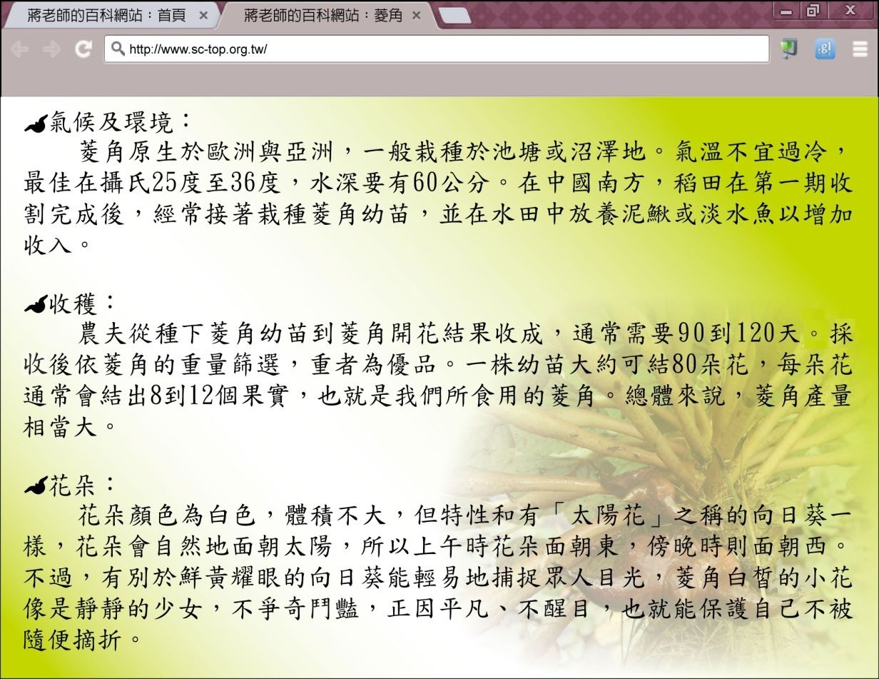
（七）

- 這個網站頁面主要介紹了什麼？
  - 菱角的品種及由來
  - 菱角的生長過程與環境
  - 菱角對環境及人類的影響
  - 菱角與不同植物所產的下一代

- 第一段文字中有關菱角的敘述，下列哪一個不對？
  - 可以與動物共棲
  - 需與稻米同時種植
  - 在寒冷氣候中不易生存
  - 適合種在濕潤的泥土地

- 關於第二段文字的內容，下面哪一項是對的？
  - 菱角的重量越重，價格越高
  - 菱角的長成最少需要四個月（C）一株幼苗大約可產 80 個菱角
（D）可食用的菱角是植物的花朵部分

- 根據第三段文字，菱角和向日葵有什麼共通點？
  - 花朵有一樣的別名
  - 花朵的顏色及大小相似
  - 花朵都能吸引眾人的注意
  - 花朵會隨太陽方位變動朝向

（八）
登革熱是台灣夏天最嚴重的傳染病之一，其主要傳播媒介是蚊子。 I 目前政府防範登革熱的方法是宣導民眾清除積水的容器，並在疫情緊急時噴灑藥劑以消滅病媒蚊。 II 然而，由於民眾自己也會買殺蟲劑噴藥，政府和民眾噴的藥互相干擾，使得病媒蚊產生更強的抗藥性。 III 這情形使得目前常用的殺蟲劑只
剩下一、兩種有效。 IV

正因為噴灑藥劑會使病媒蚊產生抗藥性，防治效果不佳，不少科學家便嘗試以基因重組的方式來改變蚊子的生理構造，如改變蚊子的嗅覺受器，讓牠們聞不到人類的氣味；或是在實驗室中培育出抵抗力弱的蚊蟲，再將牠們釋放到野外，當牠們與野外蚊蟲交配，便會生下缺乏抵抗力、死亡率高的後代；甚至還可以透過基因改造，使雌蚊的翅膀肌肉退化，一旦雌蚊無法飛行，便容易死亡，降低散播病毒的機率。

可惜上述種種想法都還在實驗階段，因為這些方法可能會影響食物鏈、破壞生態。目前較可行的辦法是以天敵剋制病媒蚊，例如在池塘養蝌蚪，蝌蚪是青蛙的幼蟲，專吃蚊子的幼蟲孑孓，可有助防止蚊蟲孳生；不過，當蝌蚪長成青蛙後，會引來牠們的天敵── 蛇。由於蛇會造成人們的恐慌及困擾，因此這種方法只適用於郊外。此外，大肚魚也會吃孑孓，在容易積水的地方養大肚魚，也可減少病蚊孳生；但美中不足的是，大肚魚只能存活在較清潔的水域，且乾燥、缺氧、食物不足皆可導致其死亡，要花較多人力照顧。

- 作者談到以基因重組的方式來防治蚊子，其中不包括下面哪一項？
  - 降低蚊子的抵抗力
  - 破壞蚊子的嗅覺能力
  - 降低蚊子的飛行能力
  - 破壞蚊子的產卵功能

- 根據本文，養蝌蚪來防治蚊子的方法有什麼問題？
  - 未來得防範野蛇
  - 使青蛙數量失衡
  - 孑孓將徹底滅絕
  - 野外實施較困難

- 以大肚魚來防治蚊子，要注意什麼事？
  - 大肚魚飼養不易
  - 大肚魚的生存環境較髒亂
  - 大肚魚會一併把蝌蚪吃掉
  - 大肚魚會大量繁殖並破壞生態

- 在各種防治蚊子的方法中，作者認為哪一個方法較可行？
  - 重組其基因
  - 調配殺蟲劑（C）善用其天敵
（D）靠人力撲殺

- 如果要把「按規定，政府每年噴的藥劑不能是同一種，以免蚊子產生抗藥性。」這段話放入第一段，那個位置最適合？

（A） I （B） II （C） III （D） IV

（九）
有些人吃東西好重口味，有的則講求清淡。除了個人喜好及飲食習慣使然，根據以下實驗我們還將知道，心理因素也扮演著味覺選擇上的要角。

首先，在一項實驗中，研究者要求實驗對象在品嘗不同酸度的檸檬汁前，必須記下一個數字，或是一組七位數的數字，隨後再判斷檸檬汁酸的程度。結果發現，記憶七位數者相較於記憶單一數字者，更容易將酸度高的檸檬汁判定為「不酸」。該項實驗顯示，當認知負荷較高時，人們對於味道的敏銳度可能降低。研究人員另一項以判定糖漿水甜度為指標所進行的實驗，也得出了相似的結論。

隨後，研究人員嘗試改變測量方式，他們觀察並記錄實驗參與者吃下多少含鹽、不含鹽的奶油。爾後發現，認知負荷量偏高時，人們會攝取較多含鹽的奶油。而在又一項實驗中，研究者請參與者自行調配他們理想中的檸檬汁(混合檸檬水和糖漿)，同樣在認知負荷較高時，實驗參與者加入了較多的糖漿。

以上研究從幾種不同的觀察角度， I 證實了認知負荷量對於味覺的影響。認知負荷高， II 人們會偏好口味較重、濃郁的東西。這個結果似乎與現實生活中的情境十分相符，一些崇尚健康、養生的人，粗茶淡飯也覺得很美味，特別是一些長期茹素的僧侶等，生活的平靜讓他們安於清淡的食物。 III 反觀現代忙碌的都巿人， IV 往往選擇偏甜、偏鹹，或較為刺激性的食物來滿足自己的味蕾，如此看來，確有其理據。

- 下面哪一項符合本文的意旨？
  - 定期記錄口感變化可有效保健
  - 適當節食才是養生的不二法門
  - 認知訓練法是新興的飲食風潮
  - 飲食的揀擇也屬一種感官投射

- 根據本文，「認知負荷」的概念反映出何種特點？
  - 可精確估算檸檬汁濃度
  - 與飲食的型態息息相關
  - 乃素食主義的理論根據
  - 為檢測味覺記憶的指標

- 若要將「實際的飲食習慣經常與吃出健康的口號背道而馳，」這段話插入第四段，下面哪個位置最為合適？

（A）I （B）II （C）III （D）IV

- 文章最後「有其理據」所指為何？
  - 生活步調的急緩確實左右膳食傾向
  - 美食品味的城鄉差異並不令人意外
  - 意志鍛鍊證實可有效控制口腹之欲
  - 重口味多食無益已然是不爭的事實

- 若作者想根據此一研究結果進行延伸研究，下面哪一項可能是其研究方向？
  - 從食安視角來分析文明病的生成
  - 非議「倡素食、忌葷食」的論點
  - 探究行為及心理活動的交互效應
  - 尋找駁斥既有實驗方法的新學說

（十）
澳洲國立大學人類學家基普尼斯日前出版一本關於中國對教育極端重視的著作。他表示，中國人在教育方面的支出「高得越來越離譜」。會如此捨得的不只有中產階級家庭，勞工階級也視「接受教育」為未來能確保孩子社會地位的唯一途徑。為了使子女過得比自己更好，有些人因此深陷負債的泥沼之中。基普尼斯表示，許多鄉村地區的父母不願接受醫療服務，寧可把錢花在子女的教育上，甚至不惜向親戚借錢。據歐睿研究調查中心的調查，2008 年至 2012 年間，中國人的平均所得提高了 63.3％，而其中在教育方面的花費竟增加了近九成五。

這種「教育狂熱」迫使家有學子的家庭不得不錙銖必較、慎重思考家庭經費的支用。不過，某些家庭的收支分配有時相當具有戲劇性，譬如將僅有的公寓售出，只為了籌款讓子女喝洋墨水。 I 據中國社會科學研究院統計，2010 年間赴外求學的中國學子中，有三分之一來自勞工階級家庭， II 他們的父母將其最後的資源都擠了出來，全盤賭在了孩子身上。這也意味著， III 這批年輕人畢業後，將面臨極大的就業壓力。而在現今畢業生人數衝破七百萬的同時， IV 許多高學歷畢業生只能屈就於以普通大學文憑為門檻的工作，面臨高不成低不就的求職處境。如此看來，這種為了不輸在起跑點上的義無反顧，實在有些得不償失。

要想減緩這股教育狂熱談何容易，它深植於東亞文化圈的思維與文化之中，並與亞洲的就業模式互為表裡。倘若希望跳脫文憑主義的牢籠，恐怕只能仰賴亞洲企業主，主動破除學歷至上的就業文化，才能一改人們經年以來對於「崇尚文憑」的迷思。

- 本文指出，中國勞工階級對教育抱持著什麼樣的態度？
  - 堅信教育能促使貧富階級流動
  - 認可教育能帶動亞洲就業市場
  - 鼓吹升學教育是優良的文化傳統
  - 默認留學是達官貴人享有的特權

- 下列何者符合作者對「教育狂熱」的看法？
  - 無可厚非
  - 可圈可點
  - 不以為然
  - 指日可待

- 如果要將「海外學位的優勢相較於過去早已不可同日而語，」插入第二段中，哪個位置最為合適？

（A）I （B）II （C）III （D）IV

- 根據專家的說法，教育狂熱可能帶來什麼樣的後果？
  - 國家債台高築
  - 青年所學無以致用
  - 企業將學歷門檻拉高
  - 中產階級薪資比例失衡

- 作者對中國式教育面臨的困境，提出了什麼樣的建議？
  - 眼不見，心不煩
  - 行萬里路勝讀萬卷書
  - 揚湯止沸，不如釜底抽薪
  - 以其人之道，還治其人之身

二、華語文閱讀測驗 TOCFL Reading
第一部分 選詞填空  Part 1 Gap Filling | 1 | A | 2 | B | 3 | A | 4 | B | 5 | C
 | 6 | C | 7 | D | 8 | C | 9 | A | 10 | B
 | 11 | C | 12 | A | 13 | B | 14 | A | 15 | D
 | 16 | C
第二部分 閱讀理解  Part 2 Reading  Comprehension | 17 | B | 18 | C | 19 | B | 20 | D | 21 | A
 | 22 | C | 23 | B | 24 | C | 25 | C | 26 | D
 | 27 | A | 28 | B | 29 | A | 30 | D | 31 | D
 | 32 | B | 33 | B | 34 | A | 35 | D | 36 | D
 | 37 | A | 38 | A | 39 | C | 40 | B | 41 | D
 | 42 | B | 43 | D | 44 | A | 45 | C | 46 | A
 | 47 | C | 48 | D | 49 | B | 50 | C

